Место проведения: Дылымская гимназия.
Дата проведения: 4 октябрь 2019 год
Участники конкурса: 3-4 класс; 5-11 класс.
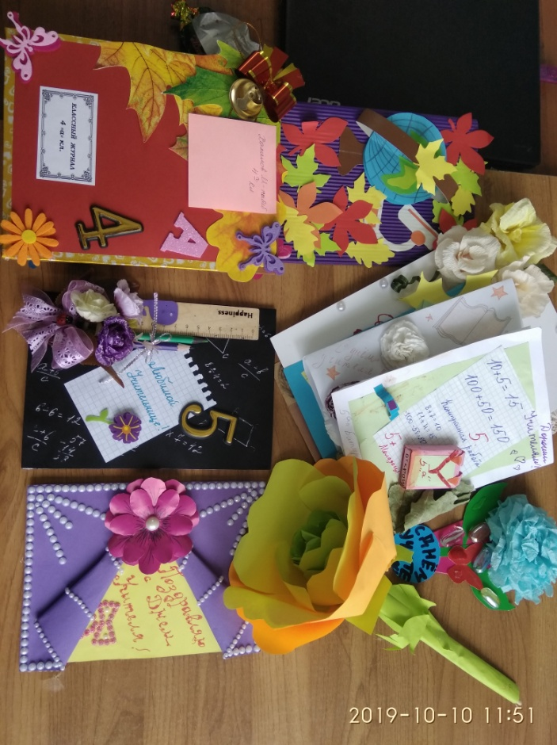
Цель конкурса: создания праздничного настроения

Задачи конкурса:
- стимулирование познавательной и творческой активности учащихся;
- развитие эстетического воспитания;
- развитие творческого потенциала учащихся;
- расширение кругозора учащихся.

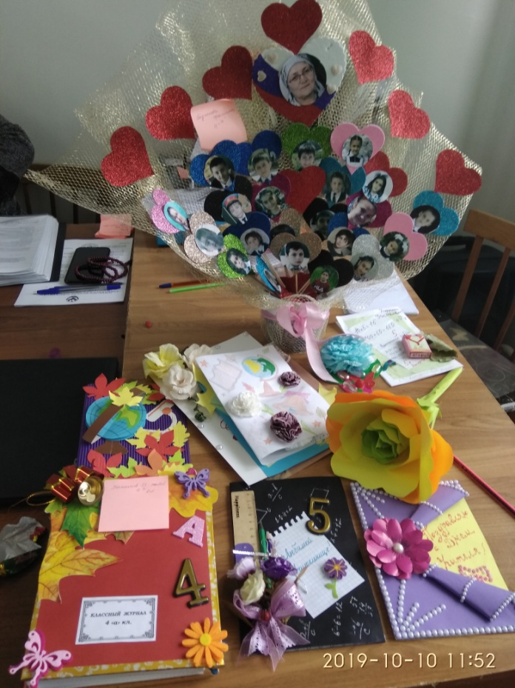
С целью воспитания уважения и доброжелательного уважения к педагогу в Дылымской гимназии активистами РДШ «Новое поколение» провели конкурс открыток ко Дню учителя среди 3-4 и 5-11 классов. Все работы были представлены на выставке в торжественной линейке, посвященное празднику Дня учителя. Дети красочно и оригинально оформили открытки своими руками. Места распределились следующим образом.

В номинации лучшая открытка «Любимому учителю»:
1 место – Хайрулаев Аюб 4 «а» класс
2 место – Султанбекова Аминат 4 «а» класс, Асадулаев Асадула 5 «б» класс
3 место – Батирханова Мадина 5 «а» класс, Хадаева Хадижат 8 «а» класс

В номинации коллаж «Любимому учителю»:
1место – Хасинов Магомед 4 «а» класс
2 место – Гаджиева Фатима 4 «а» класс
3 место – Абдухамидова Дина 3 «б» класс, Абдубасиров Саид 3 «б» класс.
Все победители были награждены на общешкольной линейке. Поздравляем всех победителей и желаем дальнейших успехов!

